Pilote : AITEUR Patrick
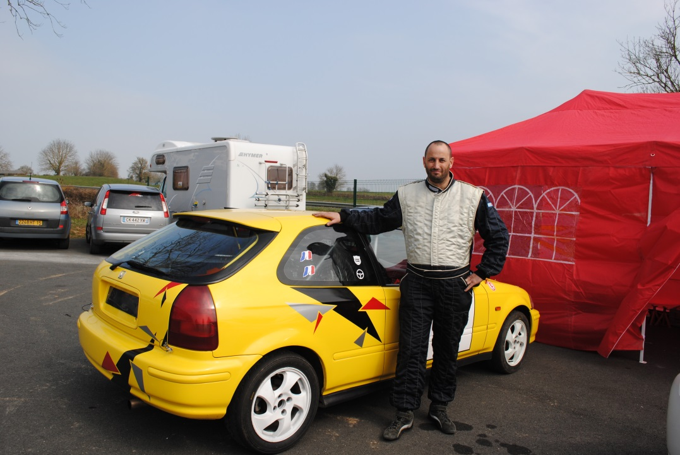

Age : 40 ans
Profession : Mécanicien
Début en sport auto : 1995 (championnat du monde « Tour de Corse ») comme mécanicien
Rallyes disputés en tant que co-pilote : 40
Rallyes disputés au volant : 6
Victoires de classe au volant : 2
Total des rallyes effectués : environs 500 (mécanicien, pilote et co-pilote)
